2

**Газонный калейдоскоп**

**Приготовление компоста из скошенной травы**

Известно, как трудно превратить скошенную газонную траву в компост, поскольку при традиционном способе приготовления компоста ее нужно смешивать с другими отходами, имеющими волокнистую структуру. Обычно рекомендуют, чтобы содержание газонной травы в компостной куче не превышало одной трети.

К сожалению, в конце весны и летом объем скошенной газонной травы намного превышает количество других растительных отходов, которые нужны для приготовления компостной смеси. В этом случае следует использовать метод переработки.

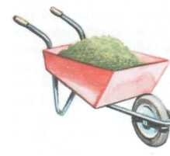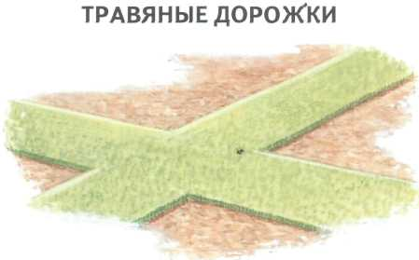

**4**

**Важнейший компонент**

С его помощью можно получить компост как из одних обрезков травы, так и из смеси садовых отходов, но следует иметь в виду, что этот метод коренным образом отличается от традиционных правил приготовления компоста. Одним из важнейших компонентов при переработке является почва.

Кучу ни в коем случае нельзя ворошить и обязательно нужно укрывать от дождя. Секрет в том, чтобы максимально сохранить тепло, поэтому куча должна быть как можно больше. Пластиковые баки гораздо лучше обычных пластиковых мешков, а если обычную открытую кучу закрыть по бокам досками или кирпичом.

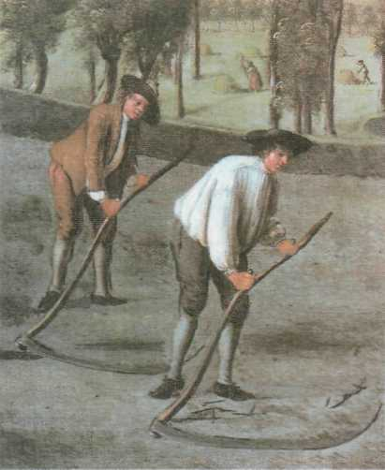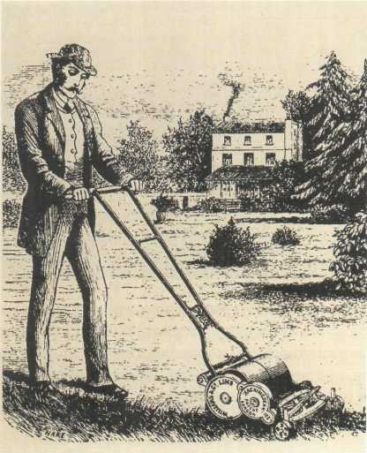

**6**

**Этапы приготовления компоста**

Это дает удивительный результат. Вот пять простых этапов приготовления компоста. Насыпьте слой обрезков травы толщиной 20-25 см. Сверху посыпьте измельченным материалом, богатым углеводами. Можно использовать овсяные хлопья, крупные отруби, измельченные газеты или опилки.

Расход: примерно 2 небольшие горсти на 1 кв. м. Засыпьте траву тонким слоем почвы. Слой толщиной 2 см обеспечит обилие бактерий и поглотит воду и газы, которые могут остановить процесс образования компоста. Повторяйте этапы с 1 по 3, пока не кончится скошенная трава.

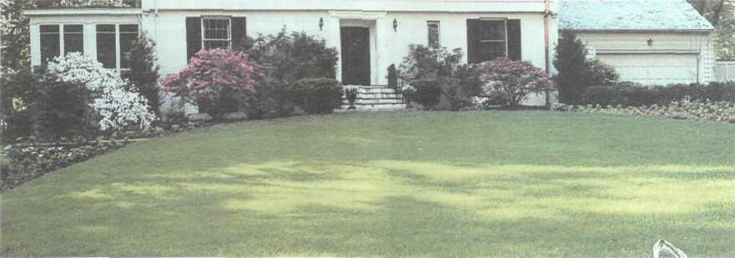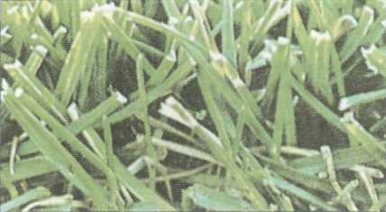

**8**

**Укройте кучу сверху от дождя**.

После следующей стрижки заложите новую порцию компоста поверх уже уложенной. Куча, заложенная весной или летом, будет готова к использованию в конце осени или следующей весной. Если газон недавно обрабатывали гербицидом избирательного действия, с момента закладки обрезков в кучу до использования компоста должно пройти не менее 6 месяцев.

Книги о газонах подробно описывают процесс подготовки больших газонов и ухода за ними, но зачастую забывают о травяных дорожках. Обидное упущение — ведь во многих садах клумбы, бордюры и альпийские горки разделены узкими полосками травы, и уход именно за этими травяными дорожками особенно сложен.

**10**

**Накалывание, мульчирование, регулярное удобрение**

Проблема заключается в том, что на них приходится слишком большая нагрузка. Поэтому особое значение имеет накалывание, мульчирование, регулярное удобрение и т. п. По возможности не делайте травяные дорожки уже 1 м. Больного ребенка можно отвести к врачу, больного щенка показать ветеринару.

Нет садовых докторов, к которым можно обратиться, если что-то случилось с газоном. Но это не означает, что вам нигде не дадут разумного совета. Прежде всего, если возникла проблема, проштудируйте соответствующие главы этой книги.

**12**

**Визит в магазин**

Следующий очевидный шаг — визит в ваш любимый садовый магазин или центр, там вы несомненно найдете бесплатные буклеты с советами и множество препаратов для поддержания газона. Сохраняйте благоразумие: к советам квалифицированного, компетентного сотрудника стоит прислушаться.

Вот рекомендации полного энтузиазма, но совершенно неопытного продавца могут нанести вашему газону немалый вред! Весьма эффективным может оказаться письмо или телефонный звонок крупному поставщику.

**14**

**Консультационные службы**

У всех ведущих производителей семян, оборудования, химикатов и удобрений есть консультационные службы, которые с радостью ответят на ваш вопрос. Однако не следует ожидать, что они спланируют ваш сад или проведут анализ почвы. Если нужно выслать образец дерна, сначала позвоните и узнайте, как правильно его упаковать.

Вступите в местное общество садоводов. Вы сможете посещать лекции и общаться с другими владельцами газонов, которые скорее всего уже сталкивались с проблемами, подобными вашим. Опыт знающих садоводов бывает особенно полезен новичкам.

16

**Период до газонокосилки**

**История газонов**

В исторических описаниях упоминаются газоны, существовшие в садах персов, греков и римлян еще до Рождества Христова, хотя конкретных свидетельств этому крайне мало. Самый ранний рисунок газона обнаружен в одной из рукописей европейского происхождения, датируемой периодом между 14 и 16 веками.

Известную пользу могут принести журналы: во всех крупных журналах по садоводству есть консультационные службы, которые письменно ответят на вопросы по уходу за газоном. Некоторые журналы требуют, чтобы вы прислали для ответа конверт с маркой и обратным адресом — прежде чем отсылать вопрос, уточните, как правильно это сделать.

**18**

**Достоинства загородной жизни**

Сочинение «Достоинства загородной жизни» *(«The Advantages of Country Living»)* приводит правила создания газона. Участок очищали от сорных трав и корней многолетних сорняков и поливали кипятком. Затем на выровненную почву укладывали срезанный на лугу дерн — совсем как это рекомендуется делать на стр. 98—100 нашей книги!

В «Романе о Розе» *(«The Romance of the Rose»)* описан средневековый газон. Из этой знаменитой книги, а также из других источников мы знаем, что в те времена газон засевали не только травами, а выращивали «цветущий луг» с гвоздиками, барвинком, первоцветами и многими другими низкорослыми растениями.

**20**

**Газон в континентальной Европе**

Часто забывают, что сведения о газонах в исторических описаниях относятся к газону в континентальной Европе — об английском газоне того времени письменных свидетельств не существует. Мы знаем, что жизнь в средневековой Англии была неспокойной и оставляла мало возможностей для садоводства.

Так что почти наверняка английские газоны в те времена были бледной копией элегантных травяных ковров Италии и Франции. Английские газоны зародились внутри стен замков. Поначалу газон представлял собой лужайку, по которой на свежем воздухе прогуливались рыцари и их дамы.

22

**Газоны из ромашки**

Газоны делали не только из трав: достоверно известно, что покрытие газона часто устраивали из ромашки. В литературе того времени на сей счет приводились соответствующие рекомендации; шекспировский Фальстаф отмечал, что «чем более ходишь по ней [ромашке], тем быстрее она растет».

Известно также, что сэр У. Дрейк играл в кегли на ромашковой лужайке в тот момент, когда испанская армада уже была готова к бою. Так возник английский газон, но по качеству он ничем не отличался от лужаек по другую сторону Ла-Манша. В 1610-е гг. начался якобинский период в садоводстве.

24

**Английский газон**

Наконец появился вызывающий зависть садоводов всего мира английский газон с низко стриженной травой. Создание газона нельзя приписать какому-то конкретному человеку, хотя в числе его наиболее рьяных проповедников обычно называют Фрэнсиса Бэкона.

Он писал: «У лужайки есть два достоинства: во-первых, нет ничего приятнее для глаз, чем низко стриженная зеленая трава, а во-вторых, лужайка красиво оформляет сад». Появилось множество руководств по устройству газона, хотя чаще всего ссылались на английский перевод французской книги «Деревенский дом» *(«La Maison Rustique»),* выполненный Дж. Маркэмом *(John Markham).*

**26**

**Дерн вниз травой**

В этой весьма разумной в других отношениях книге Маркэм указывал, что дерн нужно укладывать на лужайку внизтравой. Многие отмечали «необычность» этих рекомендаций, но, по всей видимости, никто не высказал предположения, что появились они из-за ошибки в переводе или в результате типографской опечатки!

К концу якобинского периода английский газон завоевал прочную репутацию. Один из авторитетнейших французских садоводов Д'Аргенвиль в 1709 г. писал: «Травяные лужайки так великолепны, что у себя во Франции мы вряд ли можем надеяться вырастить нечто подобное».

28

**Пейзажный сад**

Мода меняется, и в начале 18 в. У. Кент «перепрыгнул через изгородь и обнаружил, что вся природа — сад». Наступила эпоха пейзажного сада и «Кейпабилити» Брауна (английский садовод, создатель пейзажного стиля. — *Прим. перев.).*

Всю площадь сада стали занимать трава, деревья и вода, и по всей Англии на огромных пространствах начали регулярно косить и прикатывать траву. В начале 19 в. с наступлением индустриальной революции и появлением бесчисленных маленьких садиков при коттеджах сады изменились: в них стали разбивать клумбы, устраивать террасы и устанавливать статуи.

30

**История газонокосилки**

**Цилиндрическая газонокосилка**

Баддинг изобрел цилиндрическую газонокосилку, видоизменив машину, которая подравнивала края рулонов с тканью на текстильной фабрике, на которой он работал. В 1832 г. изобретение увидело свет; фирма «Рэнсомс» наладила производство и продажу газонокосилок, и сразу оказалось.

Для содержания газона в порядке не нужно ни особого умения, ни много времени. Газон стал меньше — выкашивать его было так сложно, что он вовсе исчез бы из небольших садов, если бы не изобретение скромного мастера текстильной фабрики в г. Страуд. Стоял 1830 год, а звали изобретателя Эдвин Баддинг *(Edwin Budding)…*

*32*

**Маленькая и большая газонокосилка**

Газонокосилка была сделана в двух вариантах — маленькая стоила 7 гиней и предназначалась «для джентльмена, который хотел бы поработать ею сам», а большая модель стоимостью 10 гиней была предназначена для работников. До изобретения Баддинга рост травы сдерживали разными способами.

В Средние века, чтобы приостановить рост, траву топтали и били по ней палками. В 18 в. в пейзажных садах крупных загородных поместий на лужайках пасли овец и коров. Однако чаще всего траву выкашивали косой. В самых первых руководствах по уходу за газоном это рекомендовали делать дважды в год.

34

**Частое выкашивание газонов**

Английские газоны уже в 17 в. выкашивали два раза в месяц. Такое относительно частое выкашивание вызывало зависть гостей из-за океана, хотя работа эта была тяжелой. За несколько дней до косьбы дерн прикатывали, а после скашивания женщины собирали и сушили скошенную траву.

Мы никогда не узнаем, как выглядел газон в те догазонокоси-лочные времена. Один из авторов писал, что после опытного косаря «лужайка становилась такой ровной и гладкой, словно зеленая скатерть, покрывающая стол, за которым я сейчас пишу».

36

**Газонокосилка на смену косы**

Скорее всего истинное положение вещей было ближе к описанию в заявке Баддинга на патент: «округлые шрамы, неровности и проплешины ... которые бывают видны в течение нескольких дней». С изобретением газонокосилки выкашивать газон косой почти перестали.

После 1830 г. появлялись все новые идеи относительно конструкции косилки, регистрировались патенты и предлагались усовершенствования уже существующих типов машины. В 1860-е гг. в Британии появилась американская газонокосилка со спиралевидным ножом, а вместе с ней — «революционная» идея о том.

38

**Газонокосилка на конной тяге**

Обрезки травы нужно оставлять на газоне, потому что они «помогут сохранить траву свежей и яркой даже в самое жаркое лето и никоим образом не испортят вид газона». Совершенно очевидно, что производители газонокосилок уже тогда умели расхваливать свой товар!

Одно из самых важных усовершенствований касалось возможности избавить человека от трудной работы и не возить газонокосилку самому. Газонокосилка на конной тяге появилась в 1842 г., а первая косилка с паровым двигателем была изготовлена в 1893 г.

40

**Бензиновые косилки**

Бензиновые косилки появились в начале 20 в. и поначалу были доступны только состоятельным людям. Важнейшими вехами, имевшими значение для огромного числа садоводов, было начало производства в 1960-е гг. легких электрических газонокосилок и в конце 1960-х гг. — газонокосилок на воздушной подушке фирмы «Флимо».

Помимо газонокосилки, в викторианские времена появилось много других приспособлений по уходу за газоном: приспособление для обрезки краев и грабли на колесах, заплечный опрыскиватель, но самое важное — резиновый шланг, который изготавливала компания «Гуттаперча».

42

**Вид газонного покрытия**

**Семена газона**

Вид газонного покрытия зависит от того, какими травами засеян газон, и даже самые ранние руководства предостерегали от использования для газона обычных широколистных трав. «Самый хороший дерн [для газона] берут с тощих лугов», — писал в 1665 г. Джон Ри.

Удивительно поэтому, что выведением особых сортов газонной травы начали заниматься довольно поздно. Первые опыты относились к 1885 г., когда американские исследователи доказали, что самые подходящие травы для партерного газона — овсяница и полевица.

**44**

**Декоративный и спортивный газоны**

На ней устанавливали покрытые дерном скамьи и устраивали прямоугольные площадки для игр. Интересно, что декоративный и спортивный газоны, видимо, различали с самого начала. Другим предком современного газона был внутренний монастырский садик.

В тюдоровские и елизаветинские времена (15-17 вв. — *Прим. перев.)* вошли в моду сады. Вокруг усадеб и загородных дворцов между клумбами с цветами прокладывали длинные травяные дорожки, устраивали большие площадки для игры в кегли, а также других игр и засевали травой холмы, с которых открывался вид на великолепие богатых усадеб.

46

**Интерес к игре в гольф**

Работы в области селекции трав подстегнул захвативший Соединенные Штаты интерес к игре в гольф. В 1890 г. там была заложена первая экспериментальная площадка по изучению дерна, а вскоре такие площадки появились во многих районах США.

В Британии подобные исследования начали проводить гораздо позже. В 1924 г. Королевский гольф-клуб предложил начать работы по изучению дернообразующих растений, а в 1929 г. в г. Бингли была основана исследовательская станция. В 1951 г. исследовательская лаборатория, известная под названием Совет по изучению дернообразующих растений.

48

**Институт спортивных газонов**

Была преобразована в Институт спортивных газонов. Несомненно, производители семян, химических препаратов и инструментов по уходу за газоном вели и продолжают вести собственные исследования. В последние годы появилось много новых изобретений, касающихся подкормки, борьбы с сорняками и болезнями,приспособлений для изготовления газона и т. п., и судя по всему, поток новых товаров прекратится не скоро.

В настоящем издании книги описаны некоторые приспособления и технологии, которые еще не были известны к моменту выхода первого ее издания. Без всякого сомнения, в последующих изданиях книги тоже появится нечто такое, о чем мы сегодня еще не подозреваем.

50

**Газоны в США**

**Британские газоны лучше американских**

«У вас такие замечательные газоны», — часто говорят интересующиеся садоводством туристы из США, побывавшие в Британии. Британские газоны кажутся лучше многих американских по двум причинам. Из-за благоприятного климата узколистные или относительно узколистные травы можно выращивать на всей территории Британских островов.

Причем зимой трава не буреет. Только некоторые районы в США могут похвастаться подобными природными условиями. Во-вторых, в Великобритании траву стригут ниже, чем в Америке, из-за чего газон похож на ковер с коротким ворсом.

**52**

**Вредители**

В США владельцы газонов сталкиваются со множеством проблем, которых не знают британские садоводы. На растения в Америке гораздо чаще нападают вредители, и там растут сорняки, которых нет в Европе. Во многих районах случаются ежегодные засухи, так что бывают нужны специальные приспособления для полива.

Поэтому неудивительно, что американцы тратят на газон больше средств, чем британцы. При этом они не устают восхищаться английскими газонами, хотя в самих Соединенных Штатах есть немало газонов такого качества, что обычный английский газон не идет с ними ни в какое сравнение.

**54**

**Типы трав**

Тип газонной травы зависит от того, в какой из двух основных климатических зон расположен участок. В зоне холодного климата бывает жаркое лето и морозная зима, здесь растут травы, описанные на стр. 12—13 и 16-17, или близкородственные им растения. В основном это различные виды полевицы, овсяницы, мятлика и райграса, хотя распространенность этих трав различна.

В Америке самым распространенным газонным злаком является мятлик луговой *(Poapratensis).* В зоне жаркого климата газон засевают травами, которые активно растут в течение знойного лета и находятся в состоянии покоя в прохладные зимние месяцы. К ним относятся зойсия (на рис. внизу), свинорой пальчатый и многоножка.

56

**Устройство нового газона**

Как и в Британии, в США новый газон засевают травой или выкладывают дерном, хотя в зоне жаркого климата используют также мелкие кусочки дерна или части корневищ ползучих растений. В зоне холодного климата газон чаще всего засевают смесью семян различных трав, но в южных штатах опять же поступают иначе: здесь газон принято засевать одним видом травы.

Все типы газонов, за исключением партерных, в Америке стригут на высоту около 5 см, т. е. в два раза выше, чем это принято в Британии. Частота стрижки остается той же, т. е. траву стригут, когда она отрастает в полтора раза выше, чем требуется.

**58**

**Полив**

В зависимости от типа травы и природных условий это может означать дважды в неделю или раз в несколько недель, хотя большинство владельцев газонов по обе стороны Атлантики в период активного роста травы занимаются стрижкой газона каждую субботу.

В США применяют все способы полива, которые описаны на стр. 39, и к тому же в зоне жаркого климата на газоны часто устанавливают поднимающиеся из земли форсунки, которые в Британии до сих пор остаются дорогостоящей диковинкой.